МИНИСТЕРСТВО ОБРАЗОВАНИЯ И НАУКИ

МИНИСТЕРСТВО ОБРАЗОВАНИЯ И НАУКИ

РОССИЙСКОЙ ФЕДЕРАЦИИ

ФГБОУ ВО «НАЦИОНАЛЬНЫЙ ИССЛЕДОВАТЕЛЬСКИЙ УНИВЕРСИТЕТ «МЭИ»»

ИНЖЕНЕРНО-ЭКОНОМИЧЕСКИЙ ИНСТИТУТ

**КУРСОВАЯ РАБОТА**

по дисциплине «Базы данных»

Тема: «*Разработка базы данных для системы бронирования отелей»*

Студент группы ИЭ-61-23____________________Кагарманов К.Э.

(Ф.И.О.)

Руководитель ______________________________Жнякин О.В.

(уч. степень, звание, Ф.И.О.)

|  |  |  |
| --- | --- | --- |
| Сдана на проверку |  |  |
| Возвращена на доработку |  |  |
| Допущена к защите |  |  |
| Оценка |  |  |

Москва, 2024

ФГБОУ ВО "НАЦИОНАЛЬНЫЙ ИССЛЕДОВАТЕЛЬСКИЙ УНИВЕРСИТЕТ "МОСКОВСКИЙ ЭНЕРГЕТИЧЕСКИЙ ИНСТИТУТ"

КАФЕДРА БЕЗОПАСНОСТИ И ИНФОРМАЦИОННЫХ ТЕХНОЛОГИЙ

Согласовано и утверждено

________________

(подпись, расшифровка)

«16» декабря 2024 г.

Принципиальное задание на тему:

«Информационная система для автоматизации сервиса отеля "Арт"».

Разработано:

________________

(подпись, расшифровка)

«16» декабря 2024г.

Москва, 2024

Отель «Арт» — один из отелей, доступных на популярном сервисе бронирования отелей Booking.com, имеющего большое количество пользователей. В отеле предусмотрено заселение гостей в номера различного уровня комфорта. Каждый номер имеет тип, стоимость, описание и статус.

Отель «Арт» предоставляет услуги проживания и дополнительные сервисы, такие как спа-процедуры, тренажерный зал, бассейн и другие. Для каждой услуги сохраняется её наименование, описание и стоимость. Информация о фактическом использовании услуг гостями хранится в системе с указанием даты и количества использованных услуг.

Информация по бронированию номера содержит дату заезда, дату выезда, количество гостей и статус бронирования. Также для каждого бронирования сохраняется информация о выбранных гостем услугах и использованных сервисах, что позволяет контролировать удобства и дополнительные запросы гостей.

Сотрудники отеля видят список забронированных номеров, а также номеров, из которых выселяются гости, по которым система формирует задания на заселение и выселение посетителей. Каждое такое задание включает номер, дату оформления брони, длительность проживания, дату окончания аренды номера, тип номера (стандарт, апартамент, де люкс), количество гостей, тип задания (заселение, выселение), статус (ожидание гостя, ожидание исполнения, в работе, завершено), фамилию гражданина, на которого оформлена бронь, и ответственного сотрудника. Выполнение этих заданий помогает организовать рабочий процесс и повысить качество сервиса.

В системе ведётся учёт сотрудников с указанием ФИО, даты рождения, табельного номера, должности (администратор, швейцар, хостес, горничная, консьерж, менеджер бронирования, повар, официант, бармен, охранник), номера телефона, даты трудоустройства и даты увольнения.

Отель делает акцент на удовлетворенности гостей. Все отзывы клиентов с их оценками, текстом отзыва и датой/временем его оставления сохраняются в системе. Это позволяет анализировать уровень сервиса и оперативно реагировать на замечания. Также система сохраняет пожелания гостей, включая идентификатор клиента и текст пожелания, что позволяет персонализировать услуги и учитывать предпочтения постоянных посетителей.

Для обеспечения высокого уровня сервиса и урегулирования спорных ситуаций отель предоставляет компенсационные скидки. Каждая компенсация имеет описание причины и дату её предоставления, что позволяет учитывать и анализировать частоту и причины предоставления скидок.

В системе хранятся данные о клиентах, включая их ФИО, контактные данные (телефон и email), а также статус в программе лояльности (бронзовый, серебряный, золотой). Это помогает улучшить коммуникацию с гостями, учитывать предпочтения и использовать программу лояльности для повышения качества обслуживания.

Система обеспечивает учет платежей по каждому бронированию, сохраняя дату, сумму, статус (выполнено, в ожидании, возвращено) и тип платежа (кредитная карта, наличные, банковский перевод). Это позволяет контролировать финансовые потоки и своевременность оплаты услуг.

Отчеты:

1. Вывести ФИО официантов, которые были уволены за последние 2 месяца. Указать дату принятия, дату увольнения и количество отработанных дней.
2. Вывести список гостей, которые оставляли отзыв с 12.01.2024 по 16.06.2024, а также текст их отзыва.
3. Вывести все номера, оформленные Устьяновым Андреем Андреевичем за последние 3 года.
4. Вывести задания на заселение гостей в номера типа «Апартамент» с начала года, выполненные хостес Дорошенко Никитой Сергеевичем.
5. Вывести информацию по номерам типа «Люкс», в которых на данный момент проживают гости и которые забронированы на данный момент.
6. Вывести задания со статусом «В процессе» на сегодня и ФИО хостес, выполнявших каждое задание.
7. Посчитать количество сотрудников с должностью горничная, которые были приняты в период с 24.01.2020 по 17.10.2024.

Федеральное государственное бюджетное образовательное учреждение высшего образования  
Национальный Исследовательский Университет  
Московский Энергетический Институт

Техническое задание

«Информационная система для автоматизации сервиса отеля «Арт»»

Выполнил:

Студент группы ИЭ-61-23

Кагарманов К. Э. ________________

"___ "___________ 2024 г.

Проверил:

Жнякин О. В. _______________

"___ "___________ 2024 г.

Москва-2024

**Оглавление для технического задания**

Глава 1. Общие сведения 37

**1.1** **Полное наименование** 37

**1.2** **Шифр темы** 37

**1.3** **Наименование организации-заказчика и организации-разработчика** 37

**1.4** **Плановые сроки начала и окончания работы** 37

**1.5** **Источники и порядок финансирования** 37

**1.6** **Порядок оформления и предъявления заказчику результатов работ** 38

Глава 2. Цели и назначение создания информационной системы 38

**2.1** **Цели создания информационной системы** 38

**2.2** **Назначение информационной системы** 39

Глава 3. Характеристика объекта автоматизации 40

**3.1** **Основные сведения об объекте автоматизации** 40

**3.2** **Условия эксплуатации объекта автоматизации** 40

Глава 4. Требования к автоматизированной системе 41

**4.1** **Требования к структуре ИС в целом** 41

**4.1.1** **Перечень подсистем, их назначение и основные характеристики** 41

**4.1.2** **Требования к способам и средствам обеспечения информационного взаимодействия компонентов ИС** 42

**4.1.3** **Требования к характеристикам взаимосвязей создаваемой ИС со смежными**..42

**4.1.4** **Требования к режимам функционирования ИС** 43

**4.1.5** **Требования по диагностированию ИС** 43

**4.1.6** **Перспективы развития, модернизации ИС** 43

**4.2** **Требования к функциям (задачам), выполняемыми ИС;** 43

**4.3** **Требования к видам обеспечения ИС** 50

**4.3.1.** **Требования к математическому обеспечению информационной системы для автоматизации сервиса отеля «Арт»** 50

**4.3.2.** **Требования к видам обеспечения ИС** 54

**4.3.3.** **Требования к программному обеспечению ИС** 57

**4.3.4.** **Требования к техническому обеспечению ИС** 61

**4.3.5.** **Требования к метрологическому обеспечению ИС** 63

Глава 5. Порядок контроля и приемки Информационной Системы 65

Глава 6. Требования к составу и содержанию работ по подготовке объекта к вводу информационной системы в действие 68

Глава 7. Требования к документированию 71

Глава 8. Источники разработки 74-76

1. **Общие сведения**
   1. **Полное наименование**

«Разработка информационной системы для автоматизации сервиса отеля «Арт»».

* 1. **Шифр темы**

ИС – отель «Арт»

* 1. **Наименование организации-заказчика и организации-разработчика**

Заказчиком проекта является НИУ МЭИ, кафедра «Безопасности и информационных технологий». Контактное лицо — Жнякин Олег Вениаминович, преподаватель кафедры.

Адрес фактический: 11250, Россия, Москва, ул. Красноказарменная, д. 17С.

Телефон: +7 (495) 362-71-98.

Разработчик — студент Кагарманов Карим Эдуардович, группы ИЭ-61-23 НИУ МЭИ.

Адрес фактический: 11250, Россия, Москва, ул. Красноказарменная, д. 17С.

Телефон: +7 (904) 276-80-18.

* 1. **Плановые сроки начала и окончания работы**

Плановый срок начала работ по созданию системы и разработки серверной части: 1.09.2024

Плановый срок по окончанию разработки серверной части (первый этап): 1.10.2024

Плановый срок окончания работы по созданию информационной системы (второй этап): 31.12.2024

* 1. **Источники и порядок финансирования**

Не финансируется

* 1. **Порядок оформления и предъявления заказчику результатов работ**

Работы по созданию ИС сдаются Исполнителем поэтапно в соответствии с календарным планом проекта. По окончанию каждого из этапов работ Исполнитель сдает Заказчику соответствующие отчетные документы этапа. А затем готовую ИС с заполненными данными и отчетами.

1. **Цели и назначение создания информационной системы**
2. **Цели создания информационной системы**

Основными целями создания ИС для автоматизации сервиса отеля «Арт» являются:

* Повышение эффективности управления бронированием и размещением гостей.
* Сокращение времени на обработку заявок и управление статусами номеров.
* Оптимизация процессов заселения и выселения с автоматическим формированием заданий для персонала.
* Улучшение качества обслуживания гостей через автоматизацию обработки отзывов и пожеланий.
* Снижение вероятности ошибок в учете бронирований за счет автоматизированного контроля информации.
* Повышение точности учета предоставляемых услуг и управления запасами с учетом потребностей гостей.
* Увеличение производительности труда сотрудников отеля через автоматизацию рутинных задач.
* Повышение прозрачности работы сотрудников через учет их действий и контроль выполнения стандартов обслуживания.

Ожидаемые улучшения в результате внедрения ИС:

* Сокращение времени на обработку запросов и размещение гостей.
* Снижение количества задействованных систем для управления отелем.
* Сокращение времени, необходимого для анализа загруженности и состояния номеров.
* Улучшение отзывов клиентов за счет быстрого реагирования на их пожелания и запросы.

1. **Назначение информационной системы**

Система предназначена для автоматизации процессов управления бронированием, размещением и обслуживанием гостей в отеле «Арт». Она ориентирована на обеспечение точности учета, контроля состояния номеров и мониторинга предоставляемых услуг, тем самым оптимизируя использование ресурсов отеля.

Объекты автоматизации включают все подразделения отеля, взаимодействующие с процессами обслуживания. Предполагается использование системы на следующих уровнях:

**Ресепшн:**

* Управление бронированием и размещением гостей, включая контроль за свободными номерами и автоматическое формирование заданий на заселение и выселение.
* Ведение учета статусов бронирований, запросов гостей и выполнения услуг.
* Контроль за выполнением заданий и управление взаимодействием с другими службами отеля.

**Служба обслуживания:**

* Учет предоставляемых услуг и планирование работы персонала в зависимости от загруженности отеля.
* Автоматизация обработки отзывов клиентов и управление пожеланиями гостей.

**Отдел кадров:**

* Учет сотрудников отеля (ФИО, дата рождения, должность, номер телефона и дата трудоустройства).
* Мониторинг выполнения стандартов обслуживания и анализ работы персонала на основе отзывов клиентов.

**Отдел маркетинга и анализа:**

* Сбор и анализ отзывов клиентов, управление данными о предоставленных компенсационных скидках и пожеланиях.
* Подготовка отчетов по удовлетворенности гостей и уровням обслуживания.

1. **Характеристика объекта автоматизации**
   1. **Основные сведения об объекте автоматизации**

Объектом автоматизации является отель «Арт», который предоставляет услуги проживания и управляет бронированием номеров. Отель предлагает различные типы номеров, каждый из которых имеет свою стоимость, описание и статус. Система автоматизации обеспечивает учет информации о бронированиях, включая даты заезда и выезда, количество гостей и статус бронирования. Отель также организует процессы заселения и выселения гостей, формируя задания для сотрудников, которые требуют внимательного контроля и учета.

* 1. **Условия эксплуатации объекта автоматизации и характеристики окружающей среды**

В отеле «Арт» предусмотрены комфортные условия для проживания гостей, включая соблюдение стандартов обслуживания и поддержки необходимых сервисов. Окружение отеля способствует созданию уютной атмосферы, что влияет на удовлетворенность гостей. Обеспечивается высокий уровень безопасности, а также контроль за состоянием номеров и услуг. Отель оснащен необходимым оборудованием для оказания сервисов, таких как уборка и техническое обслуживание, что требует организации эффективных процессов внутри системы автоматизации.

1. **Требования к автоматизированной системе**
2. **Требования к структуре ИС в целом**
3. **Перечень подсистем, их назначение и основные характеристики**

ИС включает следующие подсистемы:

* **Подсистема учета и бронирования номеров**: предназначена для управления данными о доступных номерах, их состоянии и характеристиках. Этот модуль обеспечивает централизованный доступ к информации о наличии и резервировании номеров.
* **Подсистема управления услугами и дополнительными сервисами**: отвечает за учет и управление услугами, предоставляемыми отелем, такими как трансферы, уборка, услуги питания и прочее. Она позволяет клиентам заказывать услуги через интерфейс.
* **Подсистема мониторинга отзывов клиентов**: фиксирует и анализирует отзывы клиентов, обеспечивая обработку и ответ на замечания, что способствует повышению уровня обслуживания и удовлетворенности гостей.
* **Подсистема учета сотрудников**: ведет учет персонала отеля, фиксирует данные о допусках, инструктажах, а также распределяет задачи между сотрудниками.
* **Подсистема финансового учета и отчетности**: отслеживает финансовые операции, связанные с бронированиями и услугами, позволяет формировать отчеты для анализа финансовой деятельности отеля.
* **Подсистема аналитики и прогнозирования**: обеспечивает анализ данных о бронированиях и клиентских предпочтениях для формирования прогнозов по спросу и оптимизации ценовой политики.

1. **Требования к способам и средствам обеспечения информационного взаимодействия компонентов ИС**

ИС должна поддерживать централизованное хранилище данных с возможностью удаленного доступа для сотрудников, работающих на рецепции и других отделах. Для передачи и обновления данных между подсистемами используется общая база данных, а взаимодействие компонентов организовано через API и внутренние интерфейсы. Поддержка интеграции с внешними системами для обработки заявок на бронирование и получения информации о клиентах.

1. **Требования к характеристикам взаимосвязей создаваемой ИС со смежными ИС**

ИС отеля «Арт» должна поддерживать интеграцию с другими корпоративными системами отеля, такими как системы бухгалтерского учета и управления персоналом. Для этого предусмотрено взаимодействие через API, обеспечивающий обмен данными о бронированиях, статусах заказов и оплатах. Должен быть разработан формат обмена данными, соответствующий корпоративным стандартам, что обеспечит синхронизацию данных и позволит поддерживать единое информационное пространство, объединяющее внутренние и внешние сервисы отеля.

1. **Требования к режимам функционирования ИС**

ИС должна поддерживать круглосуточный режим работы и оперативное восстановление данных, обеспечивая доступ к актуальной информации о бронированиях и услугах.

1. **Требования по диагностированию ИС**

ИС должна включать средства диагностики для мониторинга состояния компонентов, нагрузки и использования базы данных. Необходимо наличие инструментов для отслеживания ошибок и предоставления данных о работоспособности ИС, с возможностью формирования отчетов и уведомлений администратору при возникновении критических сбоев.

1. **Перспективы развития, модернизации ИС**

ИС должна предусматривать возможность дальнейшего расширения функционала, в том числе путем добавления новых подсистем, таких как интеграция с онлайн-платформами для увеличения числа клиентов.

1. **Требования к функциям (задачам), выполняемыми ИС;**

В данном подразделе описан перечень функций, подлежащих автоматизации в информационной системе для управления сервисом отеля «Арт». Каждая функция сопровождается описанием последовательности действий, ожидаемого результата и требованиями к точности.

#### **Основные функции ИС и ожидаемые результаты:**

1. **Функция учета и бронирования номеров**

**Результат выполнения**: Полный список доступных номеров с указанием их характеристик, состояния, статуса бронирования и срока проживания. Информация должна быть актуальной и доступной для всех уполномоченных пользователей.

**Требования к точности**: Данные должны обновляться в режиме реального времени при изменении статуса номера.

**Процесс бронирования:**

* 1. Клиент выбирает номер через онлайн-интерфейс, указывая даты проживания и количество гостей.
  2. Система проверяет доступность номера и предлагает клиенту подтвердить бронирование.
  3. После подтверждения система резервирует номер, отправляет уведомление клиенту и обновляет статус номера в базе данных.
  4. В случае, если номер занят, система предлагает клиенту альтернативные варианты и позволяет сравнить характеристики.
  5. Система ведет историю бронирований, позволяя клиенту просматривать предыдущие заказы.

1. **Функция управления услугами и дополнительными сервисами**

**Результат выполнения**: Учет всех предоставляемых услуг и возможность их заказа клиентами.

**Требования к точности**: Информация о доступных услугах должна быть актуальной и обновляться в режиме реального времени.

**Процесс заказа услуги:**

* 1. Клиент выбирает услугу через интерфейс и подтверждает заказ.
  2. Система фиксирует заказ, отправляет уведомление соответствующему сотруднику и обновляет статус услуги.
  3. Клиент получает уведомление о статусе заказа и времени выполнения услуги.
  4. Система анализирует частоту заказов услуг для дальнейшей оптимизации предложения.

1. **Функция мониторинга отзывов клиентов**

**Результат выполнения**: Сбор и анализ отзывов клиентов с целью повышения качества обслуживания.

**Требования к точности**: Данные о клиентах и их отзывах должны фиксироваться с точностью до времени и даты.

**Процесс обработки отзывов:**

* 1. Клиенты могут оставить отзыв через интерфейс после завершения проживания.
  2. Система автоматически анализирует отзывы и формирует отчеты для руководства.
  3. Отзывы классифицируются по темам, позволяя быстро выявлять проблемные области.
  4. Система предлагает сотрудникам рекомендации по улучшению обслуживания на основе отзывов.

1. **Функция учета сотрудников**

**Результат выполнения**: Полный учет данных о сотрудниках, включая графики работы и проходящие инструктажи.

**Требования к точности**: Данные о сотрудниках должны быть актуальными и обновляться при изменении информации.

**Процесс учета сотрудников:**

* 1. Администратор вводит данные о новых сотрудниках и назначает их на конкретные задачи.
  2. Система фиксирует статус сотрудников и уведомляет о необходимости прохождения инструктажей.
  3. Система управляет графиками работы и отпусков, а также ведет учет выполнения задач сотрудниками.
  4. Генерация отчетов по эффективности работы сотрудников на основе выполненных задач и отзывов клиентов.

1. **Функция финансового учета и отчетности**

**Результат выполнения**: Учет всех финансовых операций отеля с возможностью формирования отчетов.

**Требования к точности**: Финансовые данные должны обновляться в режиме реального времени.

**Процесс учета финансов:**

* 1. Все операции (бронирования, платежи) фиксируются в системе автоматически.
  2. Система генерирует отчеты по запросу руководства для анализа доходов и расходов.
  3. Учет возвратов и компенсаций с автоматическим пересчетом общей прибыли.
  4. Инструменты для анализа финансовых потоков и выявления трендов.

1. **Функция аналитики и прогнозирования**

**Результат выполнения**: Анализ данных для формирования прогнозов по спросу и оптимизации цен.

**Требования к точности**: Данные для анализа должны быть актуальными и полными.

**Процесс анализа данных:**

* 1. Система анализирует исторические данные о бронированиях и отзывы клиентов.
  2. На основе анализа формируются прогнозы по загрузке номеров и ценовой политике.
  3. Возможность создания различных сценариев для оценки влияния внешних факторов (сезонность, мероприятия и т.д.) на спрос.
  4. Генерация регулярных отчетов для руководства с рекомендациями по корректировке цен и акций.

1. **Функция управления программой лояльности**

**Результат выполнения**: Управление данными клиентов, участвующих в программе лояльности, с возможностью автоматизации начисления бонусов.

**Требования к точности**: Данные о клиентах и их бонусах должны обновляться в режиме реального времени.

**Процесс управления программой лояльности:**

* 1. Клиенты могут регистрироваться в программе лояльности через интерфейс.
  2. Система автоматически начисляет бонусы за каждое бронирование и использование услуг.
  3. Клиенты могут просматривать свои накопления и получать уведомления о специальных предложениях.
  4. Анализ эффективности программы лояльности и ее влияние на повторные бронирования.

1. **Функция управления мероприятиями**

**Результат выполнения**: Учет и организация мероприятий, проводимых в отеле, с возможностью бронирования залов и услуг.

**Требования к точности**: Информация о мероприятиях и их статусе должна быть актуальной и обновляться в режиме реального времени.

**Процесс управления мероприятиями:**

* 1. Организаторы могут подавать заявки на проведение мероприятий через интерфейс.
  2. Система проверяет доступность залов и услуг, необходимых для мероприятия.
  3. После подтверждения заявки система резервирует зал, уведомляет организаторов и обновляет статус мероприятия.
  4. Система ведет учет всех проведенных мероприятий, что позволяет анализировать их популярность и финансовую эффективность.

1. **Функция управления запасами**

**Результат выполнения**: Учет и контроль запасов, необходимых для функционирования отеля (например, предметы первой необходимости, хозяйственные товары).

**Требования к точности**: Данные о запасах должны обновляться в режиме реального времени при поступлении и расходовании товаров.

**Процесс управления мероприятиями:**

* 1. Сотрудники могут вводить данные о поступлении и расходовании запасов через интерфейс.
  2. Система автоматически обновляет количество доступных товаров и уведомляет о необходимости заказа новых запасов.
  3. Генерация отчетов по расходованию товаров для анализа эффективности их использования.

1. **Функция автоматизации маркетинга**

**Результат выполнения**: Автоматизация процессов маркетинга, включая рассылки, акции и рекламные кампании.

**Требования к точности**: Данные о клиентах и их предпочтениях должны использоваться для настройки целевых предложений.

**Процесс автоматизации маркетинга:**

* 1. Система собирает и анализирует данные о клиентах для сегментации на основе их предпочтений и истории заказов.
  2. Создание и отправка персонализированных email-рассылок с предложениями и акциями.
  3. Оценка эффективности рекламных кампаний на основе статистики открытий и откликов.

1. **Функция управления безопасностью**

**Результат выполнения**: Учет и мониторинг безопасности в отеле, включая управление доступом и реагирование на инциденты

**Требования к точности**: Данные о безопасности должны быть актуальными и доступными для уполномоченных сотрудников.

**Процесс управления безопасностью:**

* 1. Система фиксирует все входы и выходы сотрудников и гостей через контроль доступа.
  2. В случае инцидента система автоматически уведомляет охрану и фиксирует событие для дальнейшего анализа.
  3. Генерация отчетов по инцидентам и безопасности для оценки общей ситуации в отеле.

1. **Требования к видам обеспечения ИС**
2. **Требования к математическому обеспечению информационной системы для автоматизации сервиса отеля «Арт»**

Раздел определяет требования к математическим методам и моделям, необходимым для автоматизации бронирования номеров, управления ресурсами сотрудников и анализа отзывов клиентов, с целью повышения эффективности обслуживания и удовлетворенности гостей. Математическое обеспечение системы включает в себя методы обработки данных, модели оптимизации процессов обслуживания и инструменты анализа клиентских предпочтений.

1. **Методы математического обеспечения**
   1. **Модели управления загрузкой номеров**

Эти модели необходимы для расчета оптимальной загрузки отеля, с учетом типа номеров, сезонных колебаний спроса, предпочтений клиентов и доступных дополнительных услуг. Основная цель — минимизировать пустующие дни и максимизировать доход отеля. Применяемые методы и алгоритмы:

* **Методы управления загрузкой:** алгоритмы прогнозирования с учетом исторических данных о бронировании, временные ряды для определения сезонных колебаний.
* **Алгоритмы динамического ценообразования:** модели, адаптирующие стоимость номеров в зависимости от спроса, используя линейную регрессию и методы машинного обучения.
  1. **Алгоритмы учета перемещений и местоположения оборудования**

Система должна иметь алгоритмы для планирования графиков сотрудников, распределения задач и контроля их перемещений между различными зонами отеля, что улучшает управление ресурсами и поддерживает высокое качество обслуживания.

* **Алгоритмы оптимизации графиков:** методы линейного программирования для минимизации перекрытий смен и повышения эффективности работы.
* **Алгоритмы маршрутизации задач:** простые графовые алгоритмы для оптимального распределения задач среди сотрудников.
  1. **Модель планирования технического обслуживания**

Для планирования и учета оказания дополнительных услуг гостям, таких как уборка, доставка еды и напитков, система использует аналитическую модель, которая помогает управлять распределением этих услуг с учетом индивидуальных запросов клиентов.

* **Алгоритмы планирования предоставления услуг:** методы управления очередями для оптимального распределения запросов на услуги между сотрудниками.
* **Модель прогнозирования потребностей в услугах:** временные ряды и методы машинного обучения для анализа поведения клиентов и прогнозирования их потребностей.

1. **Алгоритмы и методы анализа данных для поддержки принятия решений**
   1. **Анализ отклонений в показателях обслуживания и запасов**

Для анализа отзывов клиентов система использует методы анализа текста и данных, чтобы выявлять ключевые проблемы в обслуживании и повышать удовлетворенность гостей.

* **Методы анализа текста:** модели обработки естественного языка (NLP) для автоматического распознавания настроений клиентов в отзывах.
* **Анализ отклонений**: методы расчета корреляций между отзывами и конкретными услугами для улучшения их качества.
  1. **Модели анализа затрат на обслуживание**

Модель оценивает расходы на обслуживание номеров и предоставление дополнительных услуг, помогая отелю оптимизировать свои затраты и увеличить прибыль.

* **Методы анализа затрат:** временные ряды и регрессионные модели для оценки затрат на содержание номеров и предоставление услуг.
* **Алгоритмы оптимизации затрат на персонал:** методы линейного программирования для снижения затрат на оплату труда без потери качества обслуживания.
  1. **Модели прогнозирования потребности в оборудовании**

Для прогнозирования спроса на номера и услуги используются модели временных рядов и машинного обучения, что позволяет отелю адаптироваться к изменениям на рынке и эффективно управлять своими ресурсами.

* **Модели временных рядов**: экспоненциальное сглаживание для прогнозирования изменения спроса в зависимости от времени года, праздников и других факторов.
* **Методы машинного обучения:** алгоритмы и деревья решений для анализа поведения клиентов и предсказания их будущих предпочтений.

1. **Типовые алгоритмы для обеспечения взаимодействия компонентов системы**

Для обеспечения согласованной работы всех модулей системы, таких как управление бронированием, учет персонала и анализ отзывов, используются следующие алгоритмы:

* **Алгоритмы синхронизации данных**: методы двунаправленной синхронизации для поддержания актуальности данных в реальном времени.
* **Методы управления транзакциями**: алгоритмы с поддержкой ACID-свойств для гарантирования целостности данных в случае одновременной работы с системой нескольких пользователей.

1. **Способы использования математических методов и моделей в ИС**

Математические модели и алгоритмы интегрированы в информационную систему для автоматизации ключевых функций отеля, таких как бронирование, управление персоналом и анализ клиентских предпочтений. Способы их применения включают:

* **Автоматизация бронирования:** модели прогнозирования позволяют системе предлагать оптимальные цены на номера и улучшать управление загрузкой.
* **Оптимизация графиков сотрудников:** алгоритмы оптимизации помогают распределять рабочие смены, что повышает качество обслуживания клиентов.
* **Анализ отзывов и прогнозирование спроса:** системы анализа данных автоматически выявляют проблемы и прогнозируют потребности гостей.

1. **Перспективы развития математического обеспечения**

С увеличением объемов данных и растущей потребности в персонализированных услугах, математическое обеспечение будет расширяться для внедрения более сложных методов анализа и прогнозирования:

* **Усовершенствование моделей машинного обучения:** внедрение более точных алгоритмов для прогнозирования спроса и повышения качества обслуживания.
* **Расширение функционала по оптимизации затрат:** анализ затрат с использованием более сложных моделей, что позволит эффективно управлять бюджетом отеля.
* **Интеграция с внешними источниками данных:** использование информации о рынке, погодных условиях и туристических потоках для повышения точности прогнозов и планирования.

1. **Требования к видам обеспечения ИС**

Информационное обеспечение для ИС управления отелем предусматривает следующие требования, направленные на эффективную организацию данных, обеспечение взаимодействия между компонентами системы и смежными ИС, а также на поддержку надежного контроля и управления данными.

* 1. **Требования к составу, структуре и способам организации данных в ИС**
* **Состав данных**: Система должна содержать полные данные о номерах, бронированиях, гостях, услугах, персонале и отзывам клиентов. Данные должны быть организованы в виде отдельных сущностей, связанных между собой в реляционной модели.
* **Структура данных**: Данные структурируются в ключевые таблицы, такие как «Номера», «Бронирования», «Услуги», «Персонал», «Отзывы», и дополняются справочниками для категорий номеров, типов услуг и других связанных элементов.
* **Организация данных**: Данные организованы в соответствии с нормами нормализации для уменьшения дублирования и обеспечения целостности данных. Каждая сущность должна иметь уникальный идентификатор для корректной связи с другими таблицами.
  1. **Требования к информационному обмену между компонентами ИС и со смежными ИС**
* **Информационный обмен**: Должен быть реализован двусторонний обмен данными между модулями системы (бронирование, управление услугами, учет персонала, анализ отзывов), чтобы информация всегда была актуальной. Критические операции, такие как обновление данных о бронировании или регистрация оказанных услуг, должны синхронизироваться в режиме реального времени.
* **Интеграция со смежными ИС**: Система должна интегрироваться с системами управления бронированиями (Channel Manager), а также с CRM-системами для управления клиентами. Интеграция может быть реализована через API для синхронизации с внешними поставщиками услуг, такими как платежные системы и службы доставки.
  1. **Требования к информационной совместимости со смежными ИС**
* **Совместимость**: Система должна поддерживать совместимость с существующими внешними системами, такими как бухгалтерские системы для учета доходов от бронирований и затрат на услуги. Поддержка стандартных протоколов передачи данных, таких как XML, JSON и REST API, обязательна.
* **Интероперабельность**: Возможность интеграции с внешними системами без необходимости в конвертации данных, что позволит снизить затраты на эксплуатацию и поддержку системы.
  1. **Требования по использованию действующих и разработке новых классификаторов, справочников, форм документов**
* **Справочники и классификаторы**: Используются стандартизированные справочники для категорий номеров, типов услуг, должностей сотрудников и других элементов, необходимых для работы отеля. Также используются классификаторы, отражающие виды дополнительных услуг.
* **Формы документов**: В системе должны быть реализованы унифицированные формы для регистрации бронирований, оказанных услуг, отзывов клиентов и отчетов по работе персонала. Эти формы автоматически заполняются на основе данных из системы и могут быть настроены под требования отеля.
  1. **Требования по применению систем управления базами данных**
* **СУБД**: Для организации данных применяется реляционная система управления базами данных (СУБД) с поддержкой ACID-транзакций, такая как MySQL или PostgreSQL, что обеспечивает надежность хранения и обработки данных.
* **Поддержка запросов**: СУБД должна поддерживать сложные SQL-запросы для получения аналитических отчетов, статистики по бронированиям и отзывам, а также данных о персонале и финансовых операциях.
  1. **Требования к представлению данных в ИС**
* **Формат отображения**: Интерфейсы системы должны быть интуитивными и удобными для пользователей, с возможностью фильтрации и сортировки данных по категориям номеров, дате бронирования, статусу номера или услугам.
* **Динамическое обновление**: Данные должны обновляться в режиме реального времени или с минимальной задержкой, чтобы пользователи имели доступ к актуальной информации по бронированиям, обслуживанию и отзывам.
* **Визуализация**: Система должна поддерживать графическую визуализацию данных, например, для анализа загрузки отеля, отзывов клиентов и эффективности работы сотрудников.
  1. **Требования к контролю, хранению, обновлению и восстановлению данных**
* **Контроль целостности данных**: Для поддержания целостности данных должны использоваться уникальные ключи и внешние связи между таблицами. Для предотвращения ошибок при одновременной работе нескольких пользователей требуется поддержка транзакций с блокировками.
* **Хранение данных**: Данные должны храниться в течение установленного периода в соответствии с политиками компании, с возможностью архивирования для оптимизации использования дискового пространства.
* **Обновление данных**: Система должна поддерживать как автоматическое, так и ручное обновление данных, например, при изменении информации о бронированиях или услугах.
* **Восстановление данных**: Резервное копирование данных должно осуществляться регулярно, чтобы данные могли быть восстановлены в случае сбоя системы. Восстановление данных может быть точечным по дате для минимизации потерь.

1. **Требования к программному обеспечению ИС**

Программное обеспечение для автоматизации отеля "Арт" должно обеспечить надежное функционирование всех компонентов системы, поддерживать обработку данных о бронированиях, услугах и персонале.

**Требования к составу и видам программного обеспечения**

1. **Серверное программное обеспечение**:
   * Серверное ПО: Должно обеспечивать хранение данных и их доступ для сотрудников отеля.
   * Серверная часть должна включать:
     + Сервер базы данных (например, PostgreSQL или MySQL) для централизованного хранения данных о номерах, бронированиях, услугах и сотрудниках.
     + Веб-сервер для обработки HTTP-запросов, если предусмотрен веб-интерфейс для бронирований и управления услугами.
2. **Клиентское программное обеспечение**:
   * Интерфейс для взаимодействия сотрудников с системой управления отелем, включая управление бронированиями, проверку доступности номеров и учет предоставленных услуг.
   * Удобный интерфейс для работы на ПК и мобильных устройствах (планшеты, смартфоны), поддерживающий все основные функции системы.
3. **Системное программное обеспечение**:
   * Операционные системы, поддерживающие работу серверов и клиентских устройств, такие как Windows Server для серверов и Windows/Linux для клиентских машин.
4. **Служебное программное обеспечение**:
   * Необходимы инструменты для мониторинга, резервного копирования, восстановления данных и управления безопасностью, такие как встроенные средства резервирования данных и мониторинга состояния серверов..
   1. **Требования к выбору используемого программного обеспечения**
5. **База данных Oracle SQL Developer**:
   * Для управления базой данных рекомендуется использовать PostgreSQL или MySQL, которые обеспечивают надежность, безопасность и высокую производительность при работе с большими объемами данных о бронированиях, услугах и персонале
   * СУБД должна поддерживать сложные SQL-запросы, транзакции и механизмы для обеспечения целостности данных.
6. **Совместимость и интеграция**:
   * Выбранное программное обеспечение должно поддерживать интеграцию с системами управления бронированиями, CRM, а также с платежными и внешними сервисами для обмена данными.
   * Поддержка стандартных протоколов передачи данных для интеграции с внешними системами обязательна.
7. **Критерии выбора клиентского ПО**:
   * Интерфейсы системы должны быть интуитивными и простыми в использовании, поддерживая работу как на стационарных ПК, так и на мобильных устройствах, таких как планшеты.
   * Клиентское ПО должно быть совместимо с основными веб-браузерами и мобильными операционными системами (Android, iOS).
   1. **Требования к разрабатываемому программному обеспечению**
8. **Функциональность и безопасность**:
   * Разрабатываемое ПО должно включать модули для бронирования номеров, управления услугами (например, уборкой, доставкой), учета отзывов и аналитики.
   * Все модули должны быть защищены средствами аутентификации и авторизации пользователей, ограничивающими доступ к данным в зависимости от ролей сотрудников.
9. **Резервное копирование и восстановление**:
   * Программное обеспечение должно поддерживать процедуры регулярного резервного копирования данных, а также восстановление данных в случае сбоя.
   * Поддержка восстановления данных на определенные временные метки (Point-in-Time Recovery) обеспечит минимизацию потерь в экстренных ситуациях
10. **Гибкость и масштабируемость**:
    * Программное обеспечение должно быть масштабируемым, с возможностью добавления новых функций и модулей для расширения функциональности по мере роста отеля.
    * Возможность модификации системы должна предусматривать адаптацию к новым потребностям отеля, таким как добавление новых услуг или изменения в учете персонала.
    1. **Перечень допустимых покупных программных средств (при наличии)**
11. **Oracle SQL Developer**, **PostgreSQL** или **MySQL** для управления базой данных отеля.
12. **Средства резервного копирования данных**: Использование сторонних решений для резервного копирования данных на удаленных серверах или облачных платформах, например, Google Cloud.
13. **Системы мониторинга**: Программное обеспечение для мониторинга серверов и базы данных, такое как Oracle Enterprise Manager, чтобы обеспечить стабильную работу системы и предотвратить сбои.
14. **Программное обеспечение для защиты данных**: Антивирусные программы и средства защиты для предотвращения несанкционированного доступа, такие как Kaspersky.
15. **Требования к техническому обеспечению ИС**

Техническое обеспечение информационной системы (ИС) должно обеспечивать надежную и бесперебойную работу всех компонентов ИС, поддерживая высокую производительность, доступность и возможность расширения в случае увеличения объемов данных или числа пользователей. Техническое обеспечение должно включать в себя серверное и клиентское оборудование, а также программно-технические комплексы для обеспечения работы системы в условиях реального времени.

1. **Требования к видам технических средств**
2. **Серверное оборудование**:
   * Серверы должны поддерживать высокую производительность и отказоустойчивость для обработки данных о бронированиях, услугах и работе персонала.
   * Рекомендуемое оборудование:
     + Процессор Intel Xeon или AMD EPYC с минимум 64 ГБ ОЗУ.
     + SSD накопители объемом не менее 1 ТБ для хранения данных, с поддержкой RAID для отказоустойчивости.
     + Системы резервного копирования для предотвращения потери данных.
3. **Клиентское оборудование**:
   * Рабочие станции сотрудников ресепшена и служб отеля должны быть оснащены современными ПК с поддержкой интерфейса управления бронированиями и клиентами.
   * Рекомендуемые характеристики клиентских машин:
     + Процессор Intel Core i5 или выше, 8 ГБ ОЗУ, SSD на 256 ГБ.
     + Операционные системы Windows 10 или новее.
4. **Сетевое оборудование**:
   * Необходимо обеспечить устойчивую сеть с поддержкой скорости не менее 1 Гбит/с для подключения сотрудников и гостей к ИС и интернету.
   * Использовать маршрутизаторы и точки доступа Wi-Fi для обеспечения стабильного подключения.
5. **Требования к функциональным, конструктивным и эксплуатационным характеристикам средств технического обеспечения ИС**
6. **Функциональные требования**:
   * Техническое оборудование должно обеспечивать возможность масштабирования и адаптации под увеличивающиеся объемы данных и количества пользователей, с учетом возможного расширения штата и увеличения объема оборудования.
   * Поддержка непрерывной работы системы 24/7 с возможностью планового технического обслуживания без отключения основной ИС.
7. **Конструктивные требования**:
   * Серверное оборудование должно быть размещено в специализированных стойках для удобства обслуживания и оптимального использования пространства.
   * Клиентские устройства и мобильные терминалы должны быть удобными для перемещения, включая защиту от падений и пыли.
8. **Эксплуатационные характеристики**:
   * Поддержка мониторинга состояния оборудования для своевременного выявления и устранения неисправностей, в том числе с использованием систем удаленного мониторинга и управления.
   * Регулярное техническое обслуживание, включающее чистку серверного оборудования, замену изношенных комплектующих, проверку состояния сетевого и мобильного оборудования.
9. **Требования к метрологическому обеспечению ИС**

Метрологическое обеспечение для ИС отеля должно фокусироваться на точности учета данных о бронированиях, услугах и персонале.

1. **Количественные значения показателей метрологического обеспечения**
2. **Точность учета бронирований и статусов номеров**:
   * Данные о номерах должны обновляться в реальном времени при каждом изменении статуса (свободен/занят). Максимальная задержка — не более нескольких секунд.
3. **Точность данных по учету персонала и услуг**:
   * Обновление информации о выполненных задачах и заказанных услугах должно быть моментальным для обеспечения контроля и отчетности.
4. **Требования к методам измерений и измерительного контроля параметров и их характеристик**
5. **Методы контроля состояния оборудования**:
   * Контроль параметров хранения (температура, влажность) должен осуществляться с помощью автоматизированных датчиков, передающих данные в реальном времени в ИС.
6. **Методика учета параметров обслуживания**:
   * Данные по срокам проведения обслуживания, датам инструктажей сотрудников и срокам эксплуатации оборудования должны обновляться автоматически на основе показаний и регистраций в системе, что минимизирует человеческий фактор и погрешности.
7. **Требования к средствам измерений и измерительного контроля**
8. **Методы контроля данных**:
   * Система должна поддерживать автоматический контроль бронирований, услуг и действий персонала, исключая ручной ввод для минимизации ошибок.
   * Использовать мобильные устройства для мониторинга выполнения заданий персоналом в реальном времени
9. **Требования к метрологическому обеспечению испытаний ИС**
10. **Испытания параметров точности**:
    * Перед вводом системы в эксплуатацию проводятся испытания для проверки точности данных, поступающих от датчиков и других средств измерений, с фиксацией результатов и подтверждением соответствия установленным требованиям.
11. **Испытания на совместимость**:
    * Проверка совместимости измерительных приборов и датчиков, используемых в ИС, с другими системами контроля и управления для предотвращения конфликтов и искажений данных.
12. **Требования к программе метрологического обеспечения ИС**
13. **План испытаний и проверок**:
    * Программа метрологического обеспечения должна включать регулярные проверки и калибровки измерительных средств, а также плановые испытания, направленные на оценку качества работы системы в реальных условиях эксплуатации.
14. **Сопровождение и обновление методик контроля**:
    * Регулярное обновление методик контроля параметров и инструкции по настройке и калибровке оборудования на основе новых технических требований и условий эксплуатации.
15. **Требования к метрологической совместимости технических средств ИС**
16. **Совместимость с внутренними системами**:
    * Технические средства ИС должны быть совместимы с действующими системами мониторинга и управления, что гарантирует корректный обмен данными и позволяет избежать дублирования данных и погрешностей.
17. **Совместимость с внешними системами поставщиков оборудования**:
    * Средства измерений и метрологического контроля должны быть адаптированы для совместимости с оборудованием поставщиков, чтобы при необходимости поддерживать стандарты калибровки и параметры эксплуатации оборудования.
18. **Порядок контроля и приемки Информационной Системы**

**Виды, состав и методы испытаний ИС и ее составных частей**

1. **Функциональные испытания**

**Состав**: Проверка корректности выполнения основных функций системы, включая управление данными об оборудовании.

**Методы**:

* Проведение тестирования отдельных модулей для выявления ошибок в функциональности.
* Использование тестовых данных для имитации рабочих условий и проверки корректности обработки данных.
* Сравнение результатов выполнения отчетов с ожидаемыми значениями и установленными требованиями.

1. **Интеграционные испытания**

**Состав**: Проверка взаимодействия между модулями информационной системы отеля «Арт», а также совместимости с внешними системами, такими как бухгалтерская система, система управления персоналом и платформы поставщиков услуг (например, системы для онлайн-бронирования и платежные шлюзы). Испытания должны подтвердить корректность обмена данными и надежность интеграции для обеспечения беспрерывного обслуживания гостей.

**Методы**:

* Тестирование обмена данными между ИС и смежными системами.
* Проверка синхронизации данных, передаваемых между различными подсистемами.
* Тестирование корректного выполнения функций при одновременной работе с несколькими источниками данных.

1. **Нагрузочные испытания**

**Состав**: Проверка производительности системы при различных уровнях нагрузки, моделирование реальной и повышенной активности пользователей.

**Методы**:

* Тестирование системы при повышенном количестве запросов и объеме обрабатываемых данных для оценки её производительности.
* Определение устойчивости системы при пиковой нагрузке.
* Выявление времени отклика системы и стабильности выполнения операций в условиях нагрузки.

1. **Метрологические испытания**

**Состав**: Проверка точности учета данных об оборудовании, параметров хранения, сроков обслуживания и выполнения задач.

**Методы**:

* Калибровка и тестирование измерительных средств (например, датчиков температуры и влажности) на соответствие установленным требованиям.
* Сравнение данных, поступающих в систему, с контрольными значениями для проверки точности учета и хранения данных.
* Проведение метрологических проверок всех подсистем, влияющих на контроль параметров хранения оборудования.

1. **Приемо-сдаточные испытания**

**Состав**: Финальные испытания для проверки готовности всей системы к запуску в эксплуатацию.

**Методы**:

* Проведение тестирования по всем основным функциям системы с участием ключевых пользователей.
* Оценка выполнения системы в реальных условиях работы.
* Проверка итоговой версии системы на соответствие всем установленным требованиям, включая функциональные, информационные и технические.

1. **Общие требования к приемке работ, порядок согласования и утверждения приемочной документации**
2. **Общие требования к приемке**:

* Испытания системы проводятся согласно утвержденным плану испытаний и регламентам заказчика.
* Приемка проводится в соответствии с графиком проведения КМ-ов.

1. **Статус приемочной комиссии**
2. **Приемочная комиссия**:

* Приемка системы в эксплуатацию осуществляется межведомственной приемочной комиссией, включающей представителей отдела IT предприятия «Арт», представителей отдела автоматизации систем бронирования, а также представителей технического подразделения.
* Комиссия несет ответственность за оценку соответствия системы требованиям технического задания, результатам испытаний и её готовности к полноценной эксплуатации.

1. **Роль и ответственность**:

* Комиссия обязана подтвердить или отклонить ввод ИС в эксплуатацию на основании совокупных данных о результатах тестирования и состояния системы.
* Итоговое решение комиссии фиксируется в протоколе и должно быть согласовано с руководством отеля.

1. **Требования к составу и содержанию работ по подготовке объекта к вводу информационной системы в действие**

Для подготовки объекта автоматизации, а именно системы управления отелем «Арт» к вводу в эксплуатацию информационной системы управления оборудованием необходимо выполнить следующие мероприятия:

1. **Создание условий функционирования объекта автоматизации**
2. **Организация рабочей инфраструктуры**:

* Оснастить рабочие помещения отеля «Арт» всем необходимым оборудованием для работы информационной системы, включая рабочие станции для сотрудников, серверы для хранения данных и обеспечения защиты информации, устройства для сканирования карт и браслеты для идентификации гостей и сотрудников, а также при необходимости устройства для контроля доступа к зонам с ограниченным доступом.
* Проверить доступность и корректное функционирование локальной сети на территории отеля, обеспечив надежное интернет соединение для взаимодействия с внешними системами, включая платформы бронирования и платежные шлюзы, а также для доступа удаленных пользователей к системе.
* Установить системы контроля окружающей среды, такие как датчики температуры и влажности, в технических и сервисных помещениях, если требуется мониторинг условий хранения оборудования и материалов, чтобы поддерживать стандартные условия эксплуатации и обслуживания.

1. **Обеспечение условий надежного электроснабжения**:

* Проверить наличие бесперебойного электропитания, особенно для серверов и критических устройств, которые будут обеспечивать работу ИС.
* Установить источники бесперебойного питания (ИБП) для серверов, если такие устройства отсутствуют, чтобы минимизировать риски потери данных и обеспечить стабильность работы в случае перебоев в электроснабжении.

1. **Обеспечение соответствия помещения требованиям информационной безопасности**:

* Организовать ограничение доступа к помещениям, где находятся серверы и рабочие станции, для предотвращения несанкционированного физического доступа к ИС.
* Установить системы видеонаблюдения в зонах доступа к оборудованию и терминалам ИС, чтобы обеспечить безопасность данных и минимизировать возможность утраты оборудования.

1. **Проведение необходимых организационно-штатных мероприятий**
2. **Анализ и оптимизация организационной структуры**:

* Обновить текущую организационную структуру, распределив обязанности сотрудников, которые будут использовать ИС, и назначить ответственных за ведение учета оборудования, контроль обслуживания и актуализацию данных в системе.
* Подготовить и утвердить регламент взаимодействия между сотрудниками, участвующими в процессе обслуживания и управления оборудованием.

1. **Проведение обучения сотрудников**:

* Провести обучение сотрудников, которые будут работать с системой, включая персонал ресепшена, службы бронирования и отдела обслуживания.
* Разработать и утвердить инструкции по использованию системы для всех отделов отеля.

1. **Назначение ответственных лиц и утверждение графика обслуживания**:

* Назначить ответственных сотрудников за регулярное обновление данных в информационной системе, включая актуализацию информации о статусе номеров, состоянии оборудования и доступности сервисов для гостей, а также за регистрацию бронирований и обслуживание дополнительных услуг.
* Утвердить график обслуживания технической инфраструктуры отеля, включая регулярную проверку серверов, сетевого оборудования и рабочих станций, используемых для работы системы, чтобы обеспечить надежную и бесперебойную работу ИС и поддержание качества обслуживания гостей.

1. **Обеспечение процедур управления доступом**:

* Организовать систему управления доступом к ИС, установив уровни прав доступа в соответствии с должностными обязанностями сотрудников и требованиями информационной безопасности.
* Настроить мониторинг и логирование действий пользователей в ИС для обеспечения информационной безопасности и возможности анализа действий в системе.

1. **Подготовка и согласование планов эксплуатации**:

* Разработать регламент эксплуатационной документации для ИС, включая правила и инструкции по эксплуатации, техническому обслуживанию и восстановлению данных в случае сбоя.
* Утвердить планы по техническому сопровождению системы, включающие периоды профилактического обслуживания, проверки оборудования и обновления программного обеспечения.

1. **Требования к документированию**

Для информационной системы устанавливаются следующие требования к документированию, которые обеспечивают четкость описания, удобство использования и соответствие действующим нормативным актам.

1. **Перечень подлежащих разработке документов**
2. **Принципиальное задание** (ПЗ):

* Краткое описание полного функционала ИС – отель «Арт».

1. **Техническое задание (ТЗ)**:

* Полное описание целей, задач и требований к разработке ИС, включая функциональные, технические и эксплуатационные требования.

1. **Технический проект (ТП)**:

* Документация, описывающая архитектуру ИС, состав оборудования и технических средств, порядок их использования.

1. **Руководство пользователя**:

* Подробное руководство для конечных пользователей ИС с описанием функционала и порядка выполнения операций для управления оборудованием и работы с базой данных.

1. **Руководство администратора**:

* Инструкции по установке, настройке, обслуживанию и обновлению ИС, а также по управлению доступом и решению возможных проблем, предназначенные для системных администраторов.

1. **Описание базы данных и структуры данных**:

* Документ, включающий описание всех таблиц, их атрибутов, связей и основных процедур взаимодействия данных в системе.

1. **Протоколы тестирования и результаты испытаний**:

* Документация с описанием проведенных тестов на функциональность, производительность и безопасность ИС, а также полученные результаты и оценка соответствия требованиям.

1. **Документация по интеграции с другими ИС** (при необходимости):

* Описание механизмов и интерфейсов для информационного обмена с другими системами предприятия, а также схемы взаимодействия с внешними информационными источниками.

1. **Вид представления и количество документов**

**Вид представления**:

* Все документы разрабатываются в электронном виде в формате PDF и должны быть доступны для просмотра и редактирования в системах офисного пакета Microsoft Office или аналогах.
* Критически важные документы, такие как ТЗ, ПЗ и ТП также предоставляются в печатном виде, подписанные ответственными лицами.

**Количество экземпляров**:

* Электронная копия всех документов передается на хранение в отдел ИТ предприятия и ответственным подразделениям.
* Печатные копии предоставляются в двух экземплярах: для хранения в архиве и использования в рамках эксплуатационного подразделения.

1. **Требования по использованию ЕСКД и ЕСПД при разработке документов**

**Применение стандартов ЕСКД и ЕСПД**:

* При подготовке технической документации применяется Единая система конструкторской документации (ЕСКД) и Единая система программной документации (ЕСПД) в соответствии с ГОСТ 34.602-2020. «Межгосударственный стандарт. Информационные технологии», ГОСТ 19.105-78 «Общие требования к программной документации», а также другими актуальными стандартами.
* Все чертежи, схемы и графики, включенные в проектную документацию, должны соответствовать стандартам ЕСКД, а текстовые и программные документы — стандартам ЕСПД.

1. **Дополнительные требования к составу и содержанию документов**

В случае отсутствия государственных стандартов на разработку документов для отдельных элементов ИС необходимо соблюдать следующие требования:

1. **Актуализация документации**:

* Регулярная проверка актуальности всех документов и внесение изменений при обновлении функционала ИС, изменениях в структуре базы данных или при добавлении новых интерфейсов для интеграции.

1. **Описание интерфейсов и внешних взаимодействий**:

* Включение детализированных описаний интерфейсов для каждой точки интеграции, где система взаимодействует с внешними ИС, с указанием форматов данных, методов передачи и методов обеспечения безопасности.

1. **Контроль версий документов**:

* Каждый документ должен содержать информацию о версии и дате последнего обновления, чтобы обеспечить контроль над версионностью и легкость отслеживания внесенных изменений.

1. **Источники разработки**

Для разработки технического задания на информационную систему управления отелем «Арт» использованы следующие нормативные документы, стандарты, статьи и информационные ресурсы, которые обеспечивают соблюдение актуальных требований и лучших практик в области проектирования информационных систем.

1. **Нормативные документы и ГОСТ-ы**
2. **ГОСТ 34.602-2020** — Автоматизированные системы. Стадии создания.

* Определяет основные этапы и процедуры при создании автоматизированных систем и формирует базу для организации проектных работ в рамках создания информационной системы.

1. **ГОСТ 34.602-89** — Автоматизированные системы. Техническое задание на создание автоматизированной системы.

* Содержит рекомендации по структуре и содержанию технического задания для автоматизированных систем, в том числе для информационных систем управления отелем.

1. **ГОСТ 19.105-78** — Единая система программной документации (ЕСПД). Общие требования к программной документации.

* Регламентирует оформление программной документации, что особенно важно для обеспечения стандартизации документов, сопровождающих разработку ИС.

1. **ГОСТ Р 57190-2016** — Технологии программирования. Управление требованиями к системе.

* Описывает методы и подходы к управлению требованиями для системного проектирования, включая процессы анализа и спецификации требований.

1. **ГОСТ 2.105-95** — Единая система конструкторской документации (ЕСКД). Общие требования к текстовым документам.

* Устанавливает требования к текстовым документам, используемым при разработке и эксплуатации системы, что обеспечивает соответствие документов общепринятым нормам.

1. **Информационные материалы и статьи**
2. **Официальный сайт компании Oracle** (<https://www.oracle.com>) — для получения актуальной информации по использованию Oracle SQL Developer как системы управления базами данных, а также рекомендаций по настройке и администрированию базы данных.
3. **ISO/IEC/IEEE 29148:2018 — Systems and software engineering — Life cycle processes — Requirements engineering** **—** Стандарт ISO для управления требованиями, включающий рекомендации по структурированию и управлению требованиями в процессе разработки и сопровождения ИС.
4. **Статья "Практика внедрения информационных систем для отеля"** на портале [habr.com](https://habr.com) — исследование лучших практик, анализ требований и методов внедрения информационных систем для автоматизации процессов бронирования.
5. **Документы отеля «Арт»**, такие как нормативные акты, внутренние регламенты и инструкции по управлению отелем.

* Используются для детального анализа специфики процессов бронирования и расположения гостей, требований к безопасности и взаимодействию с оборудованием, с учетом внутренних стандартов компании.

1. **Базы знаний по ITIL и ITSM** — как методические указания по организации процессов управления IT-сервисами, контроля качества, и сопровождения ИС.
2. **Прочие информационные ресурсы**
3. **Внутренние регламенты и стандарты отеля «Арт»** — описывающие требования к безопасности, организационные процедуры и документы, связанные с управлением оборудованием отеля.
4. **Консультации с экспертами в гостиничном бизнесе** — проводятся для получения рекомендаций по управлению сервисами отеля и подтверждения корректности требований автоматизированной системы, соответствующих потребностям отеля «Арт».

Федеральное государственное бюджетное образовательное учреждение высшего образования  
Национальный Исследовательский Университет  
Московский Энергетический Институт

Технический проект

«Информационная система для автоматизации сервиса отеля «Арт»»

Выполнил:

Студент группы ИЭ-61-23

Кагарманов К. Э. ________________

"___ "___________ 2024 г.

Проверил:

Жнякин О. В. _______________

"___ "___________ 2024 г.

Москва-2024

**Оглавление для технического проекта**

1. Общие сведения 79

**1.1** **Полное наименование** 79

**1.2** **Шифр темы** 79

**1.3** **Наименование организации-заказчика и организации-разработчика** 79

**1.4** **Плановые сроки начала и окончания работы** 79

**1.5** **Источники и порядок финансирования** 79

**1.6** **Порядок оформления и предъявления заказчику результатов работ** 80

2. Назначение системы 80

3. Объекты автоматизации 80

4. Цели создания системы 81

5. Логическая схема 82

6. Физическая схема 83

7. Скрипт генерации БД 83

8. Таблицы с данными 88

9. SQL - запросы 95

10. Вывод 97

1. **Общие сведения**
2. **Полное наименование**

«Разработка информационной системы для автоматизации сервиса отеля «Арт»».

1. **Шифр темы**

ИС – отель «Арт»

1. **Наименование организации-заказчика и организации-разработчика**

Заказчиком проекта является НИУ МЭИ, кафедра «Безопасности и информационных технологий». Контактное лицо — Жнякин Олег Вениаминович, преподаватель кафедры.

Адрес фактический: 11250, Россия, Москва, ул. Красноказарменная, д. 17С.

Телефон: +7 (495) 362-71-98.

Разработчик — студент Кагарманов Карим Эдуардович, группы ИЭ-61-23 НИУ МЭИ.

Адрес фактический: 11250, Россия, Москва, ул. Красноказарменная, д. 17С.

Телефон: +7 (904) 276-80-18.

1. **Плановые сроки начала и окончания работы**

Плановый срок начала работ по созданию системы и разработки серверной части: 1.09.2024

Плановый срок по окончанию разработки серверной части (первый этап): 1.10.2024

Плановый срок окончания работы по созданию информационной системы (второй этап): 31.12.2024

1. **Источники и порядок финансирования**

Не финансируется

1. **Порядок оформления и предъявления заказчику результатов работ**

Работы по созданию ИС сдаются Исполнителем поэтапно в соответствии с календарным планом проекта. По окончанию каждого из этапов работ Исполнитель сдает Заказчику соответствующие отчетные документы этапа. А затем готовую ИС с заполненными данными и отчетами.

1. **Назначение системы**

Информационная система для автоматизации сервиса отеля «Арт» предназначена для комплексного автоматизированного управления процессами, связанными с предоставлением услуг проживания и дополнительных сервисов. Основные виды автоматизируемой деятельности включают:

* Учёт и хранение данных: Систематизация информации о клиентах, номерах, бронированиях, услугах и отзывах.
* **Управление бронированием: Обработка заявок на бронирование, контроль статуса номеров, управление заселением и выселением гостей**.
* Документооборот: Ведение административного документооборота, связанного с договорами, включая генерацию отчетов и уведомлений.
* Управление персоналом: Информационная система должна содержать информацию о сотрудниках отеля, их контактные данные, должности и задания. Это позволит эффективно планировать смены, контролировать выполнение заданий и повышать уровень взаимодействия между сотрудниками.

1. **Объекты автоматизации:**

* Номера отеля (различных типов и уровней комфорта).
* Клиенты (гости отеля).
* Услуги и сервисы (проживание, спа-процедуры, тренажерный зал, бассейн и другие).
* Бронирования и данные о статусах номеров.
* Документы, связанные с управлением бронированиями и оказанием услуг (счета, отчеты, акты выполненных работ).

Информационная система для автоматизации сервиса отеля «Арт» предполагается использовать в работе отеля, включая административный отдел, отдел бронирования, службы заселения и выселения, а также подразделения, занимающиеся предоставлением дополнительных услуг и анализом отзывов гостей.

1. **Цели создания системы**

Основными целями создания Информационной системы для автоматизации сервиса отеля «Арт» являются замещение устаревших решений, повышение эффективности процессов обслуживания, улучшение качества управленческих решений и обеспечение прозрачности и доступности информации. Текущие методы управления отелем не обеспечивают должного уровня автоматизации и аналитики, что приводит к увеличению времени обработки запросов, повышению вероятности ошибок и снижению качества сервиса. В связи с этим новая система должна соответствовать современным стандартам информационных технологий.

Одной из ключевых целей является оптимизация работы сотрудников через автоматизацию рутинных операций, таких как управление бронированиями, контроль статуса номеров и учет предоставленных услуг. Это позволит сократить дублирующие действия, минимизировать ручной ввод данных и ускорить процессы заселения и выселения. В свою очередь, это приведет к снижению времени обработки бронирований и улучшению удовлетворенности гостей.

Улучшение качества управленческих решений также входит в число приоритетов. Обеспечение оперативного доступа к актуальной информации о бронированиях, статусах номеров, отзывах и оплатах позволит руководству более точно анализировать ситуацию и принимать эффективные решения.

Кроме того, важной задачей является повышение прозрачности и доступности информации для клиентов. Возможность своевременно получать данные о статусе бронирования, используемых услугах и платежах улучшит клиентский опыт, что будет способствовать росту лояльности гостей.

В итоге создание информационной системы нацелено на значительное повышение эффективности, надежности и качества операционных процессов отеля, что в долгосрочной перспективе позволит укрепить его конкурентные позиции и улучшить общий уровень сервиса.

1. **Логическая схема**

База данных состоит из 11 таблиц. На лог. схеме (Рис.1) изображены визуальные связи между сущностями и их атрибуты.

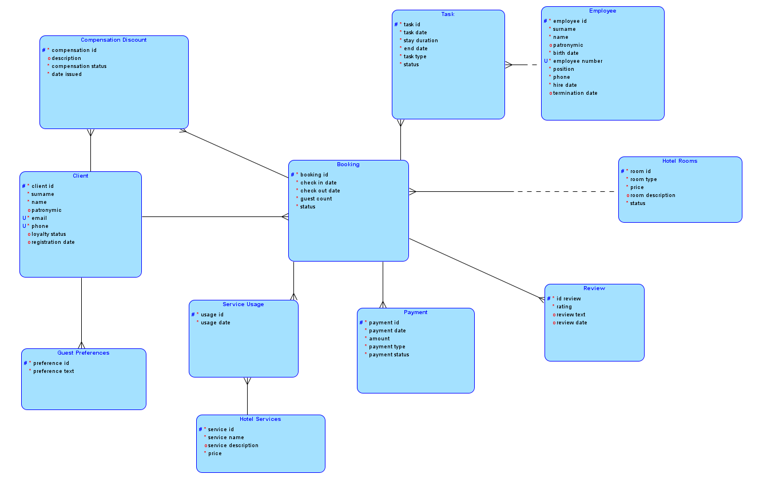

*Рис. 1. Логическая модель*

**6. Физическая схема**

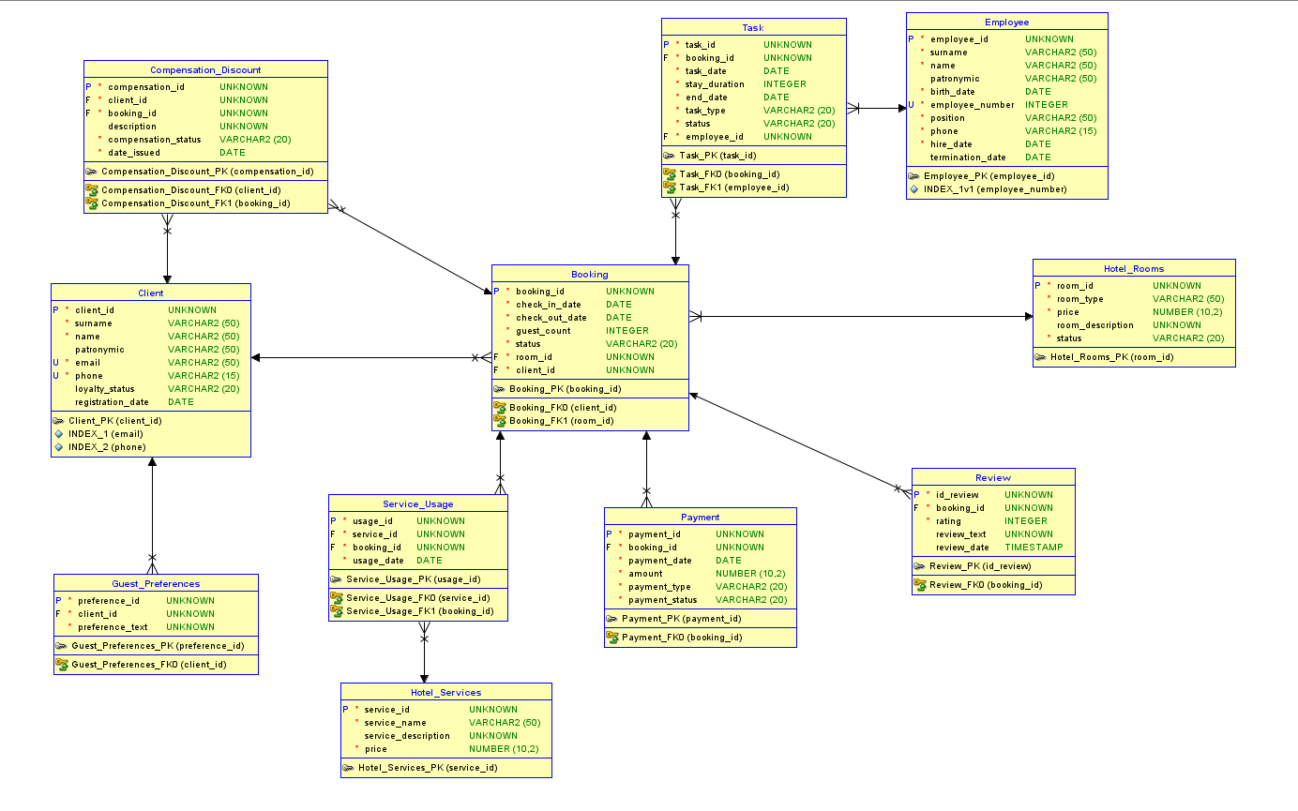

*Рис. 2. Физическая модель*

1. **Скрипт генерации БД**

CREATE TABLE "Hotel_Rooms" (

"room_id" SERIAL PRIMARY KEY,

"room_type" VARCHAR(50) NOT NULL,

"price" DECIMAL(10,2) NOT NULL,

"room_description" TEXT,

"status" VARCHAR(20) NOT NULL

);

CREATE TABLE "Booking" (

"booking_id" SERIAL PRIMARY KEY,

"check_in_date" DATE NOT NULL,

"check_out_date" DATE NOT NULL,

"guest_count" INT NOT NULL,

"status" VARCHAR(20) NOT NULL,

"room_id" INT NOT NULL,

"client_id" INT NOT NULL

);

CREATE TABLE "Task" (

"task_id" SERIAL PRIMARY KEY,

"booking_id" INT NOT NULL,

"task_date" DATE NOT NULL,

"stay_duration" INT NOT NULL,

"end_date" DATE NOT NULL,

"task_type" VARCHAR(20) NOT NULL,

"status" VARCHAR(20) NOT NULL,

"employee_id" INT NOT NULL

);

CREATE TABLE "Employee" (

"employee_id" SERIAL PRIMARY KEY,

"surname" VARCHAR(50) NOT NULL,

"name" VARCHAR(50) NOT NULL,

"patronymic" VARCHAR(50),

"birth_date" DATE NOT NULL,

"employee_number" INT NOT NULL UNIQUE,

"position" VARCHAR(50) NOT NULL,

"phone" VARCHAR(15) NOT NULL,

"hire_date" DATE NOT NULL,

"termination_date" DATE

);

CREATE TABLE "Review" (

"id_review" SERIAL PRIMARY KEY,

"booking_id" INT NOT NULL,

"rating" INT NOT NULL CHECK ("rating" BETWEEN 1 AND 5),

"review_text" TEXT,

"review_date" TIMESTAMP DEFAULT CURRENT_TIMESTAMP

);

CREATE TABLE "Compensation_Discount" (

"compensation_id" SERIAL PRIMARY KEY,

"client_id" INT NOT NULL,

"booking_id" INT NOT NULL,

"description" TEXT,

"compensation_status" VARCHAR(20) NOT NULL,

"date_issued" DATE NOT NULL

);

CREATE TABLE "Guest_Preferences" (

"preference_id" SERIAL PRIMARY KEY,

"client_id" INT NOT NULL,

"preference_text" TEXT NOT NULL

);

CREATE TABLE "Hotel_Services" (

"service_id" SERIAL PRIMARY KEY,

"service_name" VARCHAR(50) NOT NULL,

"service_description" TEXT,

"price" DECIMAL(10,2) NOT NULL

);

CREATE TABLE "Service_Usage" (

"usage_id" SERIAL PRIMARY KEY,

"service_id" INT NOT NULL,

"booking_id" INT NOT NULL,

"usage_date" DATE NOT NULL

);

CREATE TABLE "Payment" (

"payment_id" SERIAL PRIMARY KEY,

"booking_id" INT NOT NULL,

"payment_date" DATE NOT NULL,

"amount" DECIMAL(10,2) NOT NULL,

"payment_type" VARCHAR(20) NOT NULL,

"payment_status" VARCHAR(20) NOT NULL

);

CREATE TABLE "Client" (

"client_id" SERIAL PRIMARY KEY,

"surname" VARCHAR(50) NOT NULL,

"name" VARCHAR(50) NOT NULL,

"patronymic" VARCHAR(50),

"email" VARCHAR(50) UNIQUE NOT NULL,

"phone" VARCHAR(15) UNIQUE NOT NULL,

"loyalty_status" VARCHAR(20),

"registration_date" DATE DEFAULT CURRENT_DATE

);

ALTER TABLE "Booking"

ADD FOREIGN KEY ("client_id") REFERENCES "Client" ("client_id") ON DELETE CASCADE;

ALTER TABLE "Booking"

ADD FOREIGN KEY ("room_id") REFERENCES "Hotel_Rooms" ("room_id") ON DELETE SET NULL;

ALTER TABLE "Task"

ADD FOREIGN KEY ("booking_id") REFERENCES "Booking" ("booking_id") ON DELETE CASCADE;

ALTER TABLE "Task"

ADD FOREIGN KEY ("employee_id") REFERENCES "Employee" ("employee_id") ON DELETE SET NULL;

ALTER TABLE "Review"

ADD FOREIGN KEY ("booking_id") REFERENCES "Booking" ("booking_id") ON DELETE CASCADE;

ALTER TABLE "Compensation_Discount"

ADD FOREIGN KEY ("client_id") REFERENCES "Client" ("client_id") ON DELETE CASCADE;

ALTER TABLE "Compensation_Discount"

ADD FOREIGN KEY ("booking_id") REFERENCES "Booking" ("booking_id") ON DELETE CASCADE;

ALTER TABLE "Guest_Preferences"

ADD FOREIGN KEY ("client_id") REFERENCES "Client" ("client_id") ON DELETE CASCADE;

ALTER TABLE "Service_Usage"

ADD FOREIGN KEY ("service_id") REFERENCES "Hotel_Services" ("service_id") ON DELETE CASCADE;

ALTER TABLE "Service_Usage"

ADD FOREIGN KEY ("booking_id") REFERENCES "Booking" ("booking_id") ON DELETE CASCADE;

ALTER TABLE "Payment"

ADD FOREIGN KEY ("booking_id") REFERENCES "Booking" ("booking_id") ON DELETE CASCADE;

1. **Таблицы с данными**

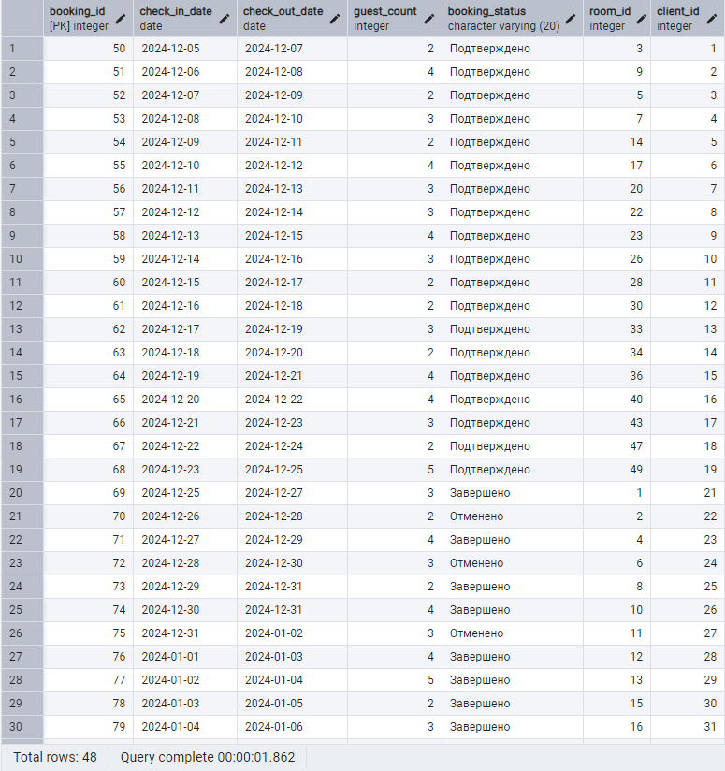

*Рис. 3. Таблица Booking – Бронирование*

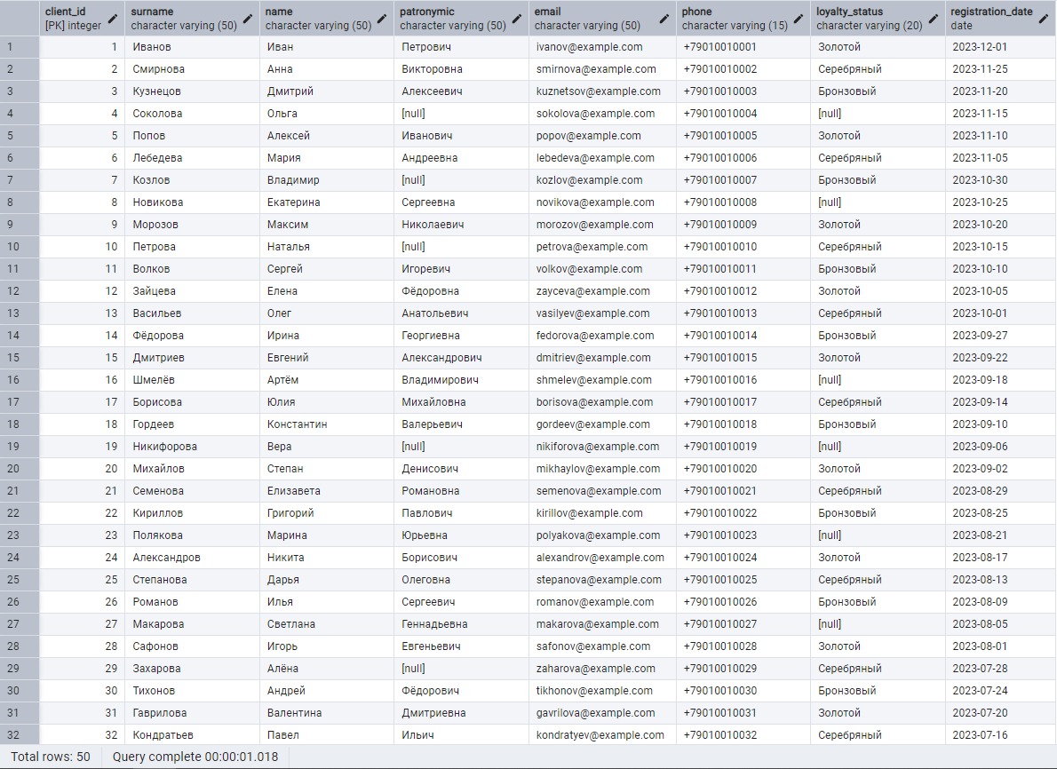

*Рис. 4. Таблица Clients – Клиенты*

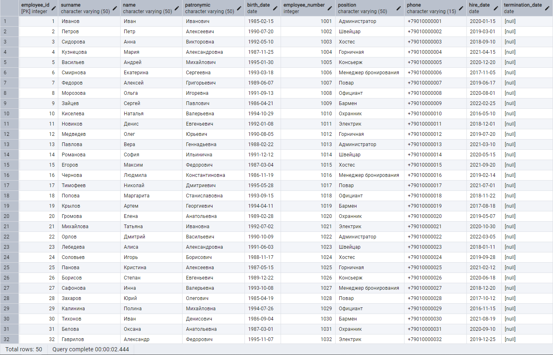

*Рис. 5. Таблица Employee – Работник*

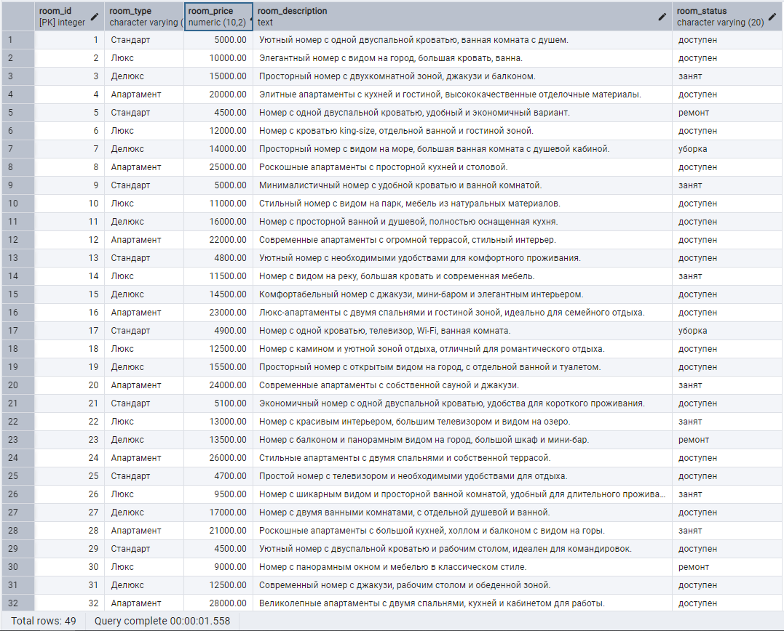

*Рис. 6. Таблица Hotel_Rooms – Комнаты отеля*

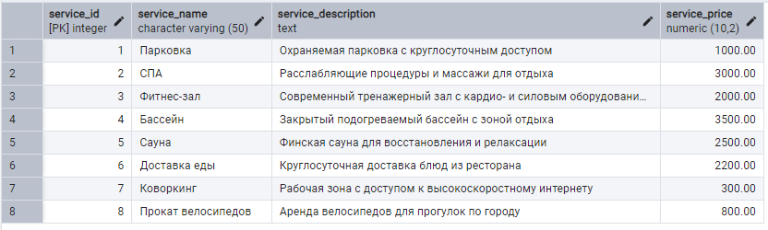

*Рис. 7. Таблица Hotel_Services – Сервис отеля*

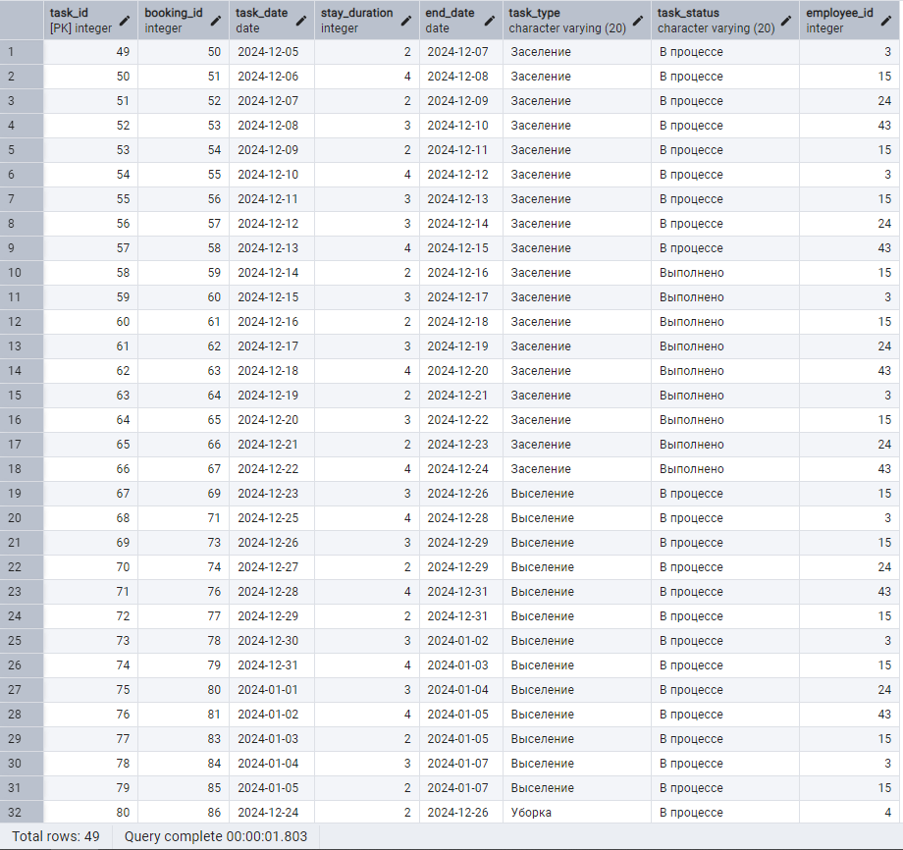

*Рис. 8. Таблица Task – Задание*

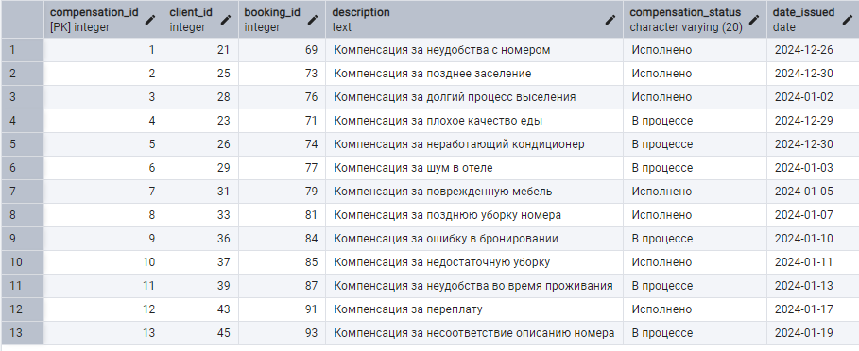

*Рис. 9. Таблица Compensation_Discount – Компенсации*

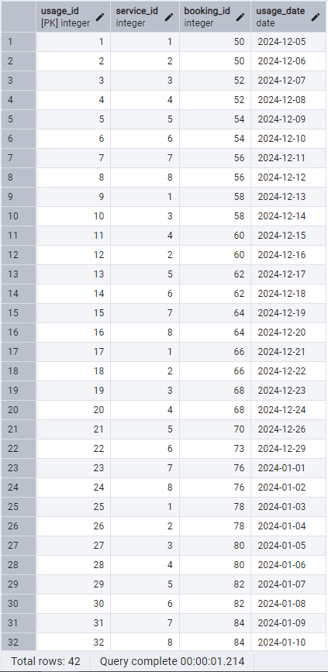

*Рис. 10. Таблица Service_Usage – Использование сервиса*

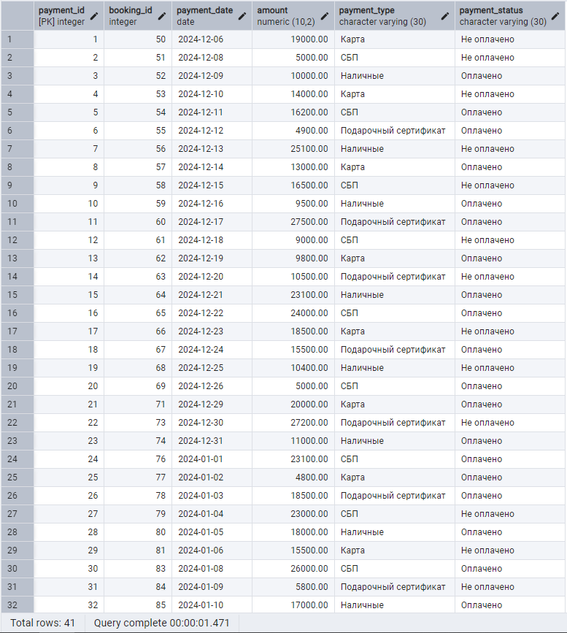

*Рис. 11. Таблица Payment – Платежи*

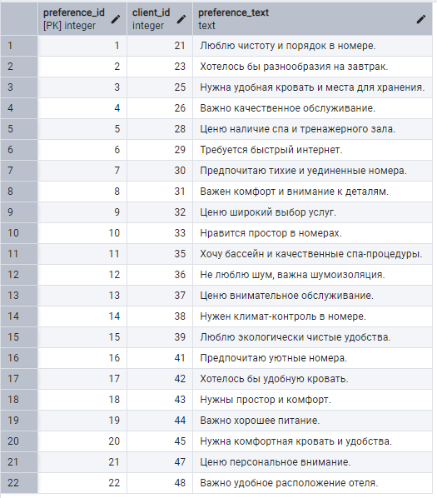

*Рис. 12. Таблица Guest_Preferences – Предпочтения гостей*

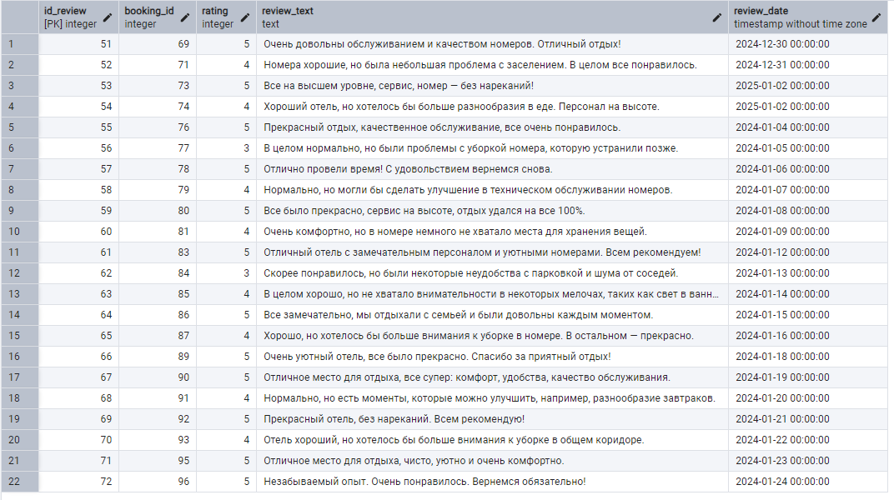

*Рис. 13. Таблица Review – Отзыв*

1. **SQL – запросы**
2. Вывести ФИО официантов, которые были уволены за последние 2 месяца. Указать дату принятия, дату увольнения и количество отработанных дней.

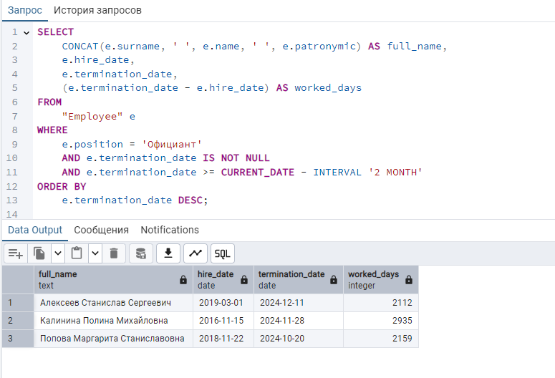

*Рис. 14. Запрос №1*

1. Вывести список гостей, которые оставляли отзыв с 12.01.2024 по 16.06.2024, а также текст их отзыва.

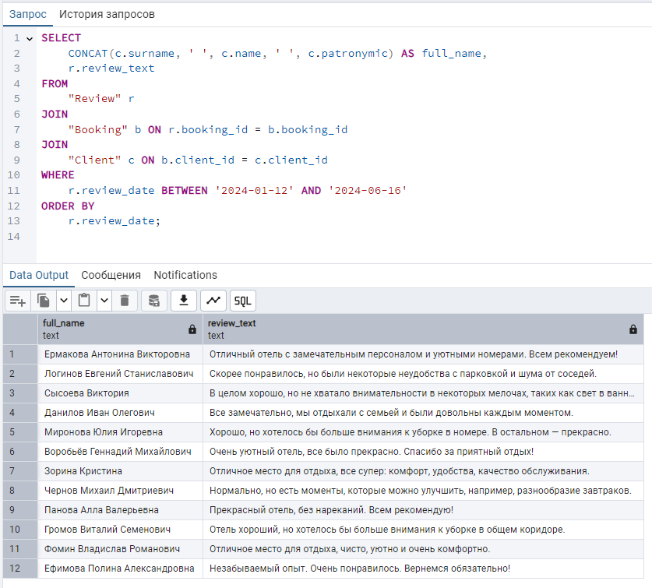

*Рис. 15. Запрос №2*

1. Вывести все номера, оформленные Устьяновым Андреем Андреевичем за последние 3 года.

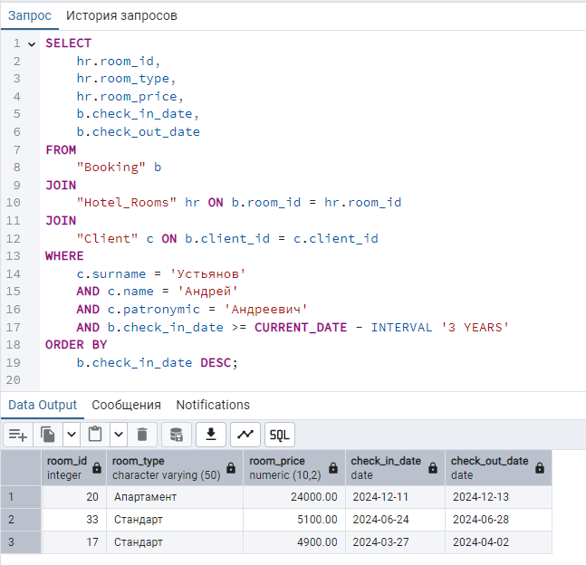

*Рис. 16. Запрос №3*

1. Вывести все задания на заселение и выселение гостей в номера типа «Апартамент» с начала года, выполненные хостес Дорошенко Никитой Сергеевичем.

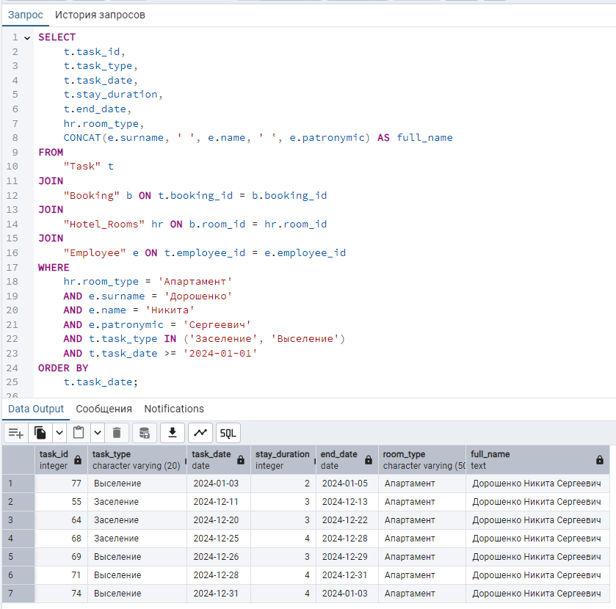*Рис. 17. Запрос №4*

1. Вывести информацию по номерам типа «Люкс», в которых на данный момент проживают гости и которые забронированы на данный момент.

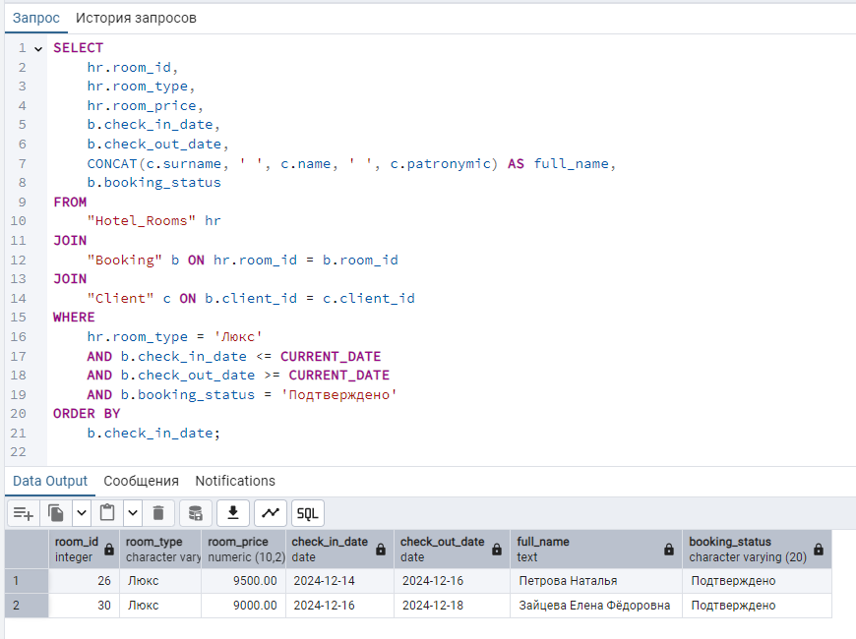

*Рис. 18. Запрос №5*

1. Вывести задания со статусом «В процессе» на сегодня и ФИО хостес, выполнявших каждое задание.

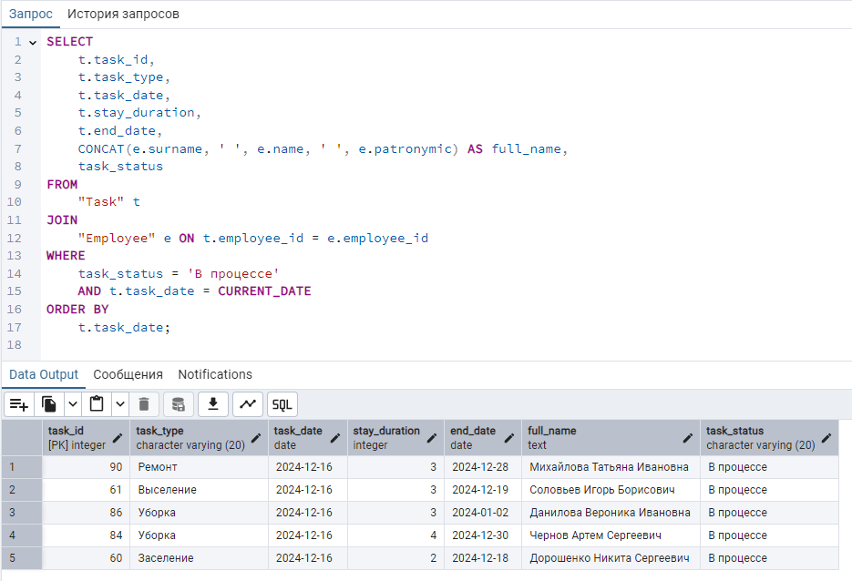

*Рис. 19. Запрос №6*

1. Посчитать количество сотрудников с должностью горничная, которые были приняты в период с 24.01.2020 по 17.10.2024.

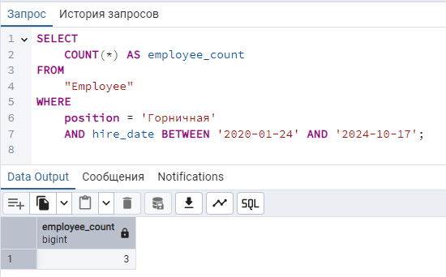

*Рис. 20. Запрос №7*

1. **Вывод**

Для обеспечения эффективной работы всей информационной системы отеля «Арт» была разработана база данных. На первом этапе проектирования был проведен детальный анализ предметной области, который стал основой для всех последующих этапов разработки.

После завершения анализа была создана логическая модель базы данных, включающая все сущности и их взаимосвязи. На основании этой модели была построена физическая структура базы данных, а также подготовлен скрипт, который автоматически сгенерировал необходимые таблицы и связи между ними.

При оценке возможностей и особенностей СУБД Oracle и PostgreSQL можно отметить, что обе системы предоставляют весь спектр инструментов, необходимых для создания, администрирования и повседневного использования баз данных. Удобный интерфейс и высокая производительность делают их подходящими решениями для данной задачи.

Все цели, поставленные в рамках проектирования и разработки информационной системы, были успешно достигнуты. База данных для отеля «Арт» была реализована в полном объеме, запросы для выполнения выборок данных созданы и работают в соответствии с заявленным функционалом.